第 0 章 绪 论
一、电磁学的研究对象及研究方法.
1．研究电荷，电流激发的场及其与物质相互作用的规律，概括为：
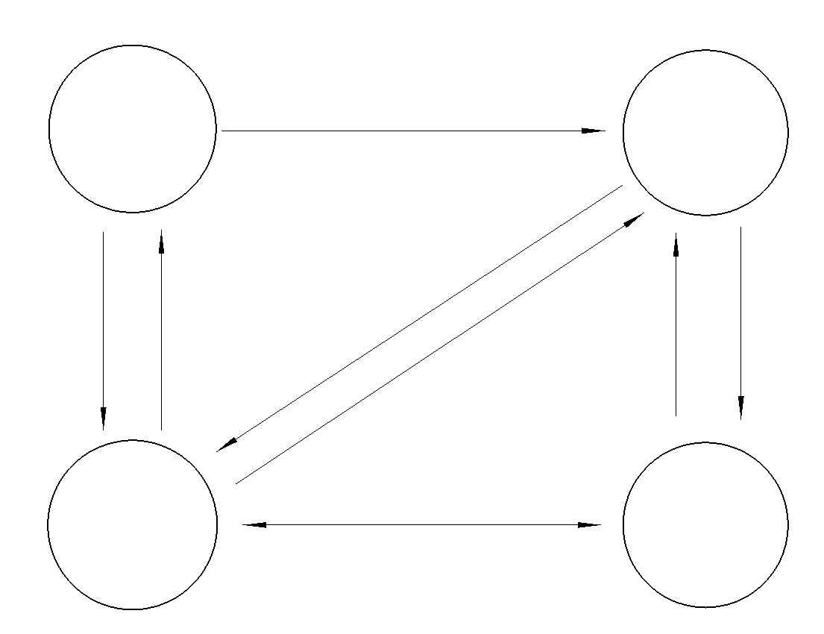
charge
current
electric
field
magnetic
field
运动电荷形成电流
激发 施力
施力 激发
相互激发

（1）场论方法 场分布有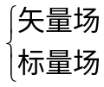，诸如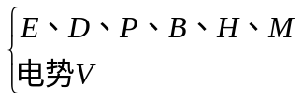 等。一般地，
它们是空、时变量（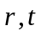）的函数：在空间上有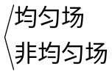 、
时间上有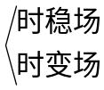。因而场概念至关重要，通过积分形式研究场矢量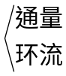 性质，引用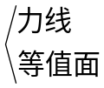形象描述场。
（2）路论方法 仅是场的局域特殊形式，在准静态下以路代场研究问题方便，如DC、AC 电路。
二、电磁学的发展
- 静电场
1785年，库仑扭秤发现库仑定律: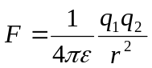（点电荷间），所有静电场规律均可由此结合力的叠加原理予以解答。
- 静磁学
1820年奥斯特发现电流的磁效应，安培定律指出电流元之间的作用力：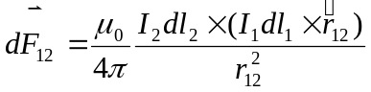，毕奥—萨伐尔定律定量地给出电流元激发磁场的计算。
*以上为稳恒情形，所有源及场分布均与时间t无关。
- 时变的磁场
1831年法拉第发现电磁感应现象，其规律形式为：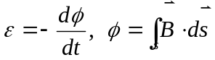，它是发电机的依据，表明不但电荷激发电场，而且变化的磁场亦激发电场。
- 时变的电场
1861—1862年麦克斯韦引入位移电流：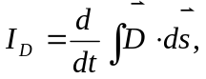 表明不但传导电流能激发磁场，而且变化的电场也能激发磁场，从而预言电磁波的存在，1888年赫兹从实验上给予证实。
综上所述，在前人工作的基础上，麦克斯韦创立了空前优美的物理理论——在普遍情况下电磁场必须满足的方程组：
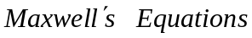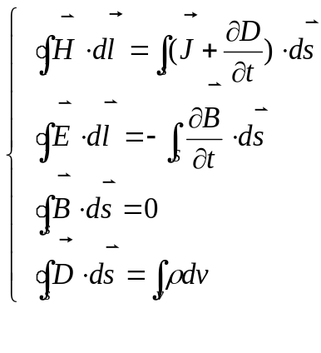
它支配着电磁场的运动规律。把电学、磁学和光学统一起来的麦克斯韦电磁理论的进一步发展，导致狭义相对论的问世，光波纳入电磁波的范畴。结合洛仑兹力：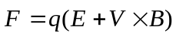及物态方程：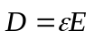、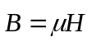等构成电磁学的主要内容。
《电磁学》的主要任务侧重于：现象，定性，特殊；后续《电动力学》，严格求解，定量解释，本质探讨。
电磁理论现代技术的应用，创立现代文明，提高人类生活质量，……。
三、学习电磁学的必要性和学习方法
它是普通物理重要内容之一，理解原子裂变、微波器件、阴极射线、示波器、雷达、电视、遥感、卫星通讯、射电天文、光纤通讯、盲目着陆、电机能量转换，等等，电磁理论不可少，实现现代化，需要电气化，现代科技文明，电磁理论是重要基础。
学习中，重点场论方法处理问题：理解本质，挖掘含义，多做练习，注重实验，“场”的概念牢固树立，类比方法注意运用。
四、必备数学基础
（第二型）曲面积分，曲线积分，矢量代数，立体几何，矢量场论。
五、教学参考书
- 教材：
赵凯华，陈熙谋。电磁学，第二版，高等教育出版社，1985。
- 参考书目：
  - 梁灿彬，秦光戎，梁竹健。电磁学，人民教育出版社，1980。
  - 贾起民，郑永令，陈暨耀。电磁学，第二版，高等教育出版社，2001。
  - （美）R. L. Armstrong, J. D. King 著 ,电磁相互作用，黄祖良译，高等教育出版社，1988。
  - P.劳兰，D. R. 考森 著，电磁学原理与应用，萧树勋等译，安徽教育出版社，1984。
  - B.L.Bleaney and B.Bleaney ，electricity and magnetism (Third Edition )，Oxford ,1975。
  - 四川师范学院编。电磁学思考题分析与解答，上海科技出版社，1986。
  - 杭州师范学院编。电磁学学习指导，浙江科技出版社，1982。
  - 崔元顺编。电磁学辅助读物，教学讲义。

